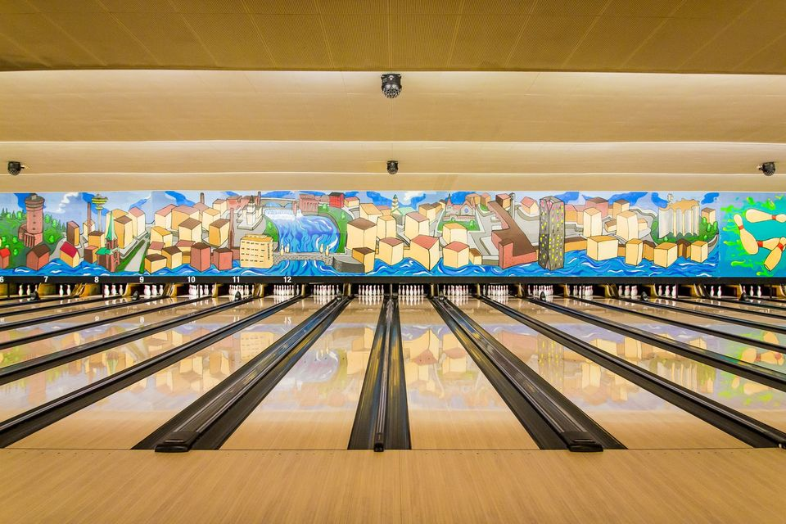
MIESTEN ja NAISTEN SM-KILPAILUJEN VALVONTA
ALKUKILPAILU 12.4 – 12.5.2024
A-FINAALI 18. – 19.5.2024
B-FINAALI 25.5.2024
KILPAILUNJOHTAJA: Hannu Majamäki
JURY: Sami Konsteri pj. jäsenet: Sami Järvilä SKL; ja Olli Haakana

alkukilpailun pelivuorot:
perjantaisin klo 14.00
lauantaisin klo 10.00, 14.00
sunnuntaisin klo 11.00, 15.00
poikkeuksena maanantai 15.4. klo 18.00
tiistai 30.4. klo 11.00
keskiviikko 1.5. klo 11.00 ja klo 15.00
torstai 2.5. klo 11.00
maanantai 6.5. klo 18.00
torstai 9.5. klo 11.00 ja 15.00
perjantai 10.5. klo 11.00 ja 15.00
yhteensä 42 erää
ennen jokaista erää suoritetaan ratahoito
varapäiviä lisätään jos on tarvetta
ALKUKILPAILUN PELITAPA
Pelataan 8 sarjaa amerikkalaisella pelitavalla, rataparin vaihto sarjoittain. Siirryttäessä seuraavalle rataparille aloitusradaksi tulee vuorotellen pariton tai parillinen rata esim. pelaaja aloittaa rataparilla 11/12 ja aloitusradaksi on merkitty 12 (parillinen rata), seuraava sarja pelataan rataparilla 13/14, aloitusrata on silloin 13 (pariton), seuraavalla rataparilla 15/16 aloitusrata 16 (parillinen) jne.
Jokaisella 10 min lämmittely aloitusrataparilla.
Parikilpailu 2 x 8 sarjaa ja joukkuekilpailu 4 x 8 sarjaa ratkaistaan alkukilpailun yhteydessä.
FINAALIAJAT JA PELITAVAT
A-tason finaalit
lauantai 18.5.2024
klo 9.00–13.30, Miesten alkukilpailun sijat 1–48 pelaavat 8 sarjaa amerikkalaisittain. Radanvaihto sarjoittain kuin alkukilpailussa. 4–5 keilaajaa samalla rataparilla.
klo 14.30–18.00, jatkoon sijat 1–24. pelataan 8 sarjaa amerikkalaisittain. Kolme keilaajaa samalla rataparilla.
sunnuntai 19.5.2024
klo 10.00–15.00 Miesten 12 parasta jatkavat round robin sarjan amerikkalaisittain aiempiin pisteisiin. Voitosta 30 p ja tasapelistä 15 p.
klo 09.30 Naisten alkuerät 16 parasta 8 sarjaa amerikkalaisittain. Radanvaihto sarjoittain kuten alkukilpailussa (8 sarjan jälkeen pieni tauko)
radanhoidon jälkeen jatkaa 8 parasta round robin sarjan, jokainen yhden pelin toista vastaan. Voitosta 30 p ja tasapelistä 15 p.
ennen jokaista erää suoritetaan ratahoito
n. klo 16.00 televisio paikan päällä
semifinaalit 3. vastaan 2. ( 2 sarjaa amer.) naiset ja miehet
finaalit 1. vastaan semifinaalin voittaja (2 sarjaa amer.) ensin naiset sitten miehet n. klo 18.30 palkintojenjako klo 19.00 pari- ja joukkuekilpailujen palkintojen jako
B-tason finaalit
lauantai 25.5.2024
klo 10.00–14.00 Miehet alkukilpailun 40 parasta keilaavat 8 sarjaa amerikkalaisittain 5 keilaajaa rataparilla.
klo 10.00–14.00 Naisten alkukilpailun 16 parasta keilaavat 8 sarjaa amerikkalaisittain 4 keilaajaa rataparilla.
radanhoidon jälkeen miehistä ja naisista 8 parasta jatkavat round robin kierroksen. Voitosta 30 p ja tasapelistä 15 p bonusta.
radanhoidon jälkeen semifinaalit n. klo 17.00 alkaen. 3. vs 2. 2srj. amerikkalaisittain.
finaalit n. klo 18.00
nettilähetys seuraa finaalipäivää

VALVOVAT SEURAT

vko 15 (12.-14.4.24) Seiskat
vko 16 (15.–21.4.24) RKM/Cherry
vko 17 (22.–28.4.24) TKK/TK-38
vko 18 (29.4–5.5.24) Nasta/Veijarit
vko 19 (6.5.-12.5.24) Tupla
vko 20 (18.–19.5.24) A-finaalit Yhteinen
vko 21 ( 25.5.24) B- finaalit Yhteinen

VALVOJIEN TEHTÄVÄT
Jokaiseen erään tulee varata 4 valvojaa ja vuorokohtainen kilpailunjohtaja sekä varautua mahdollisiin täytepelaajiin. Täytepelaajaa koskee määräys, joka kieltää harjoittelun kilpailuhallissa 24 tuntia ennen omaa kilpailusuoritusta
Valvontalistat on toimitettava toimistoon viimeistään edellisen valvontaviikon lauantaihin mennessä
Valvojille / kilpailunjohtajalle on varattu keltaiset huomioliivit, joita on käytettävä. Vuorokohtainen kilpailunjohtaja laittaa rintapieleensä punaisen kilpailunjohtajakyltin
Erän kilpailunjohtajalla on päävastuu. Hän ratkaisee mahdolliset ongelmatilanteet, huomautus (valkoinen kortti), varoitus (keltainen kortti). Ennen rankaisutoimenpiteitä eli punaisen kortin käyttöä, on mahdollisuuksien mukaan oltava yhteydessä kilpailunjohtaja Hannu Majamäki 050 5644 774. Maalaisjärjen käyttö on sallittua tilanteissa, jotka vaativat nopeata / välitöntä toimenpidettä kuten kilpailijan epäurheilijamainen käytös, häiriköinnin jatkuminen varoituksesta huolimatta, alkoholinvaikutuksen alaisena keilailu eli tilanteet, joissa keilaaja on välittömästi poistettava radalta. Kortit löytyvät toimistosta.

Kaikista rankaisutoimenpiteistä (punainen kortti) on tehtävä kirjallinen raportointi kilpailunjohtaja H. Majamäki sähköposti: hannu.majamaki@kolumbus.fi

Huom. kilpailunjohtajan sijaisena toimii Sami Konsteri.

Pelaajat saapuvat halliin:

- kilpailijoitten tulee olla hallilla vähintään 30 min ennen erän alkua
- jos pelaaja haluaa vuokrata pukuhuoneesta lukollisen kaapin tai tallelokeron (toimiston vierestä) arvotavaroilleen, saa avaimia kassalta
- joukkueiden pitää olla liittonsa hyväksymissä yhdenmukaisissa peliasuissa (pelipaidat samanlaiset / samanväriset), jos kilpailija on unohtanut paitansa ja kysyy luvan muun paidan käyttöön, yleensä lupa myönnetään (ei lähdetä ”nipotus” -linjalle)

Kilpailuerä

- kilpailunjohtaja tai valvoja kuuluttaa pelaajat tervetulleiksi ja jakaa määrävuosipalkinnot peräkkäisiin SM-kilpailuun osallistuneille (tasavuodet 20, 30, 40 jne.). Valmiit kuulutuspohjat sekä muistopalkinnon saajien nimet ovat kassalla kansiossa.

- kilpailun aikana tapahtuvat valvojien / kilpailunjohtajan tehtävät on
määritelty SKL:n kilpailusäännöissä. Valvojien tehtävät löytyvät myös valvojien kansiosta (tuloskorjaukset, rännikeilojen poisto, mahdolliset keilojen pystytykset eli soitto ratamestareille jne.) Soittaminen tapahtuu hallin henkilökunnan avustamana ns. lyhytaaltoradiolla.
- amerikkalaisessa pelitavassa tulosten korjaus tapahtuu siltä radalta missä tulos on näkyvillä.
- pelijuomat säilytettävä vauhtirata-alueen takana olevalla hyllyllä ja juominen / syöminen tapahduttava myös vauhtirata-alueen takana.
- kilpailuerän jälkeen on huolehdittava, että pöytäkirjat tulostetaan ja viedään kansioon.
- pöytäkirjojen tulokset tarkistetaan toimistosta saatavan listan mukaan, myös kaadot lasketaan. Tarkistuksen jälkeen ne viedään toimistoon tallennettavaksi.
SM-kisan pöytäkirjoille on oma kansio.
Pöytäkirjat laitetaan tulosjärjestyksessä isommasta pienempään.

VIIKKOKILPAILU
SM-kisojen aikana pelataan viikkokilpailu 6 sarjaa amerikkalaisittain.
- mikäli SM-kilpailuerässä on korkeintaan 32 pelaajaa, voidaan ylimääräiset 8 paikka eli 4 rataa vapauttaa viikkokilpailijoille. Viikkokilpailu järjestetään radoilla 3–6.
- SM-kilpailuerät ja mahdollisesti pelattavat viikkokilpailuerät alkavat samaan kellonaikaan
- valvojien on huolehdittava, että viikkokilpailupelaajat eivät häiritse SM-kilpailijoita lopettaessaan pelinsä ja siirtyessään pukuhuoneisiin
(viikkokilpailupelaajat lopettavat noin tuntia ennen SM-kilpailijoita)
- viikkokilpailueriä pyritään lisäämään arkipäiville

VALVOJIEN KORVAUS
- SM-kilpailusta maksetaan valvovalle seuralle 1 €/ suoritus
- jos seuran jäsen hoitaa valvojan / kilpailunjohtajan tehtäviä koko päivän, on hänellä oikeus kahviin ja pulla & sämpylä tarjoiluun.
Finaalipäivänä on vielä lounastarjoilu kaikille valvontaan osallistujille.
Toivotaan paljon katsojia seuraamaan finaalipäivän kilpailuja.

SM-kilpailuihin odotetaan n. 1200 osallistujaa.
Kilpailun järjestelyjen vastuu on SM-toimikunnalla.

Kilpailun sujuvuuden kannalta tärkeä osuus on tietysti Lane Care Oy:n henkilökunnalla, mutta myös valvojat ovat ratkaisevassa asemassa.

Toivomme jokaiselta palvelumieltä ja ystävällisyyttä.

SOPIKAA KESKENÄNNE

- Kuka on vuorokohtainen kilpailunjohtaja
- kuka/ketkä hoitavat valvonnan (on osattava tuloskorjausten teko)
- kuka/ketkä ovat mahdollisia täytepelaajia
- kuka tarvittaessa neuvoo muissa käytännön asioissa (pukuhuoneet, vuokrakaapit yms.)
- kuka kuuluttaa erän tervetulleeksi (SM-kansiossa valmiit kuulutuspohjat) ja jakaa määrävuosipalkinnot
- kuka kerää erän jälkeen kilpailupöytäkirjat ja hoitaa tarkastukset
- kuka järjestää pöytäkirjat kansioon tulosjärjestyksessä
- Antidoping testaajat tulevat luultavasti finaalin loppuun, heidän neuvova yhteyshenkilö on valittu.

